**一、百度语音：**

1.选择百度语音的理由：

（1）语音识别使用方便，大大减少，能为本记账软件增色。一般的记账软件就只有手写输入，但是若能进行语音输入将会极大地方便记账，能够让用户使用更方便。

（2）完全永久免费：完全免费的应用适合学生使用，而且免费的应用能有比较多的网络教程。在本次软件开发的过程中，我们会尽量使用免费的资源。

（3）接入流程简单：使用其服务不需要经过审核，方便快捷。在紧凑的开发过程中，我们需要快速地获取技术的支持，从而我们选择方便易用的百度语音。

（4）识别效果精准：百度语音的识别率在世界领先。在本次记账宝的应用中，语音识别的内容涉及到用户财务的管理，需要较高的识别率，而百度语音适合这一点。

（5）深度语义理解：能支持多达35个垂直领域的语义理解，能更好地解读用户语音。

2.界面设计:

为方便用户使用，我们选择简约的设计界面。在应用的首页，就有一个比较大的按钮，像微信一样，按住按钮即可录音，放开按钮就录音结束，之后就会进行百度语音识别。

当然识别也有效果不好（如有杂音）的时候，因此，我们在语音识别后会提供界面供用户可以手动修改识别的内容。

**二、安卓开发技术：**

1.安卓手机端开发技术十分成熟，在国内使用十分普遍，记账宝软件使用安卓开发可以适应国内大部分的手机用户。

2.Android开发平台是开源的，开源软件的资源较多、教程丰富，方便开发，比较有灵活性。

**三、使用AChartEngine安卓图标引擎：**

1.选择AChartEngine的理由：

（1）AChartEngine 是一个安卓系统上制作图表的框架，它能轻松实现像折线图、饼状图、散点图等的基本图形的绘制。

（2）轻量级，只需要导入jar包即可使用，方便快捷。而且demo齐全，代码清晰易懂。

（3）使用方便，提供的简易的函数接口，一般来说，只需要输入对应的数据、要生成的图形类型、渲染的效果就能轻松生成想要的图形。

（4）绘图好看，功能齐全，能提供自定义坐标值、任意改变图形颜色、多种变化图形等功能，适合用户使用的多种功能。

2.界面设计：

（1）使用引擎中自带的界面，效果已经足够美观。

（2）使用折线图：以日期作为横坐标，花费作为纵坐标绘图，显示用户每日收支。

（3）饼状图显示用户衣食住行四个方面的花销与比较。

（4）页面切换使用滑动的方式。

#### MVC设计模式

软件后台使用的是J2EE的Jersey + Spring + Hibernate （简称JSH） 框架，搭建在eclipse的Maven项目上，好处是Maven方便管理控制依赖包和版本。

整个Server的类图如下：

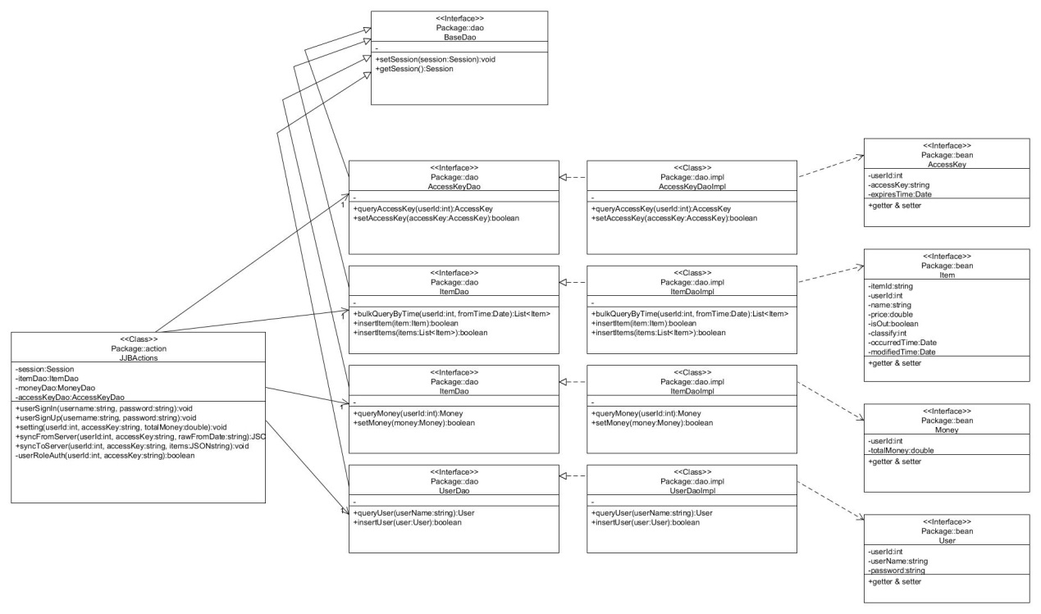

MVC模式清晰，分工明确。

架构图如下：

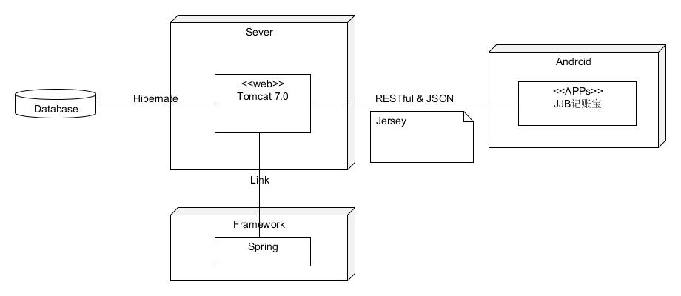

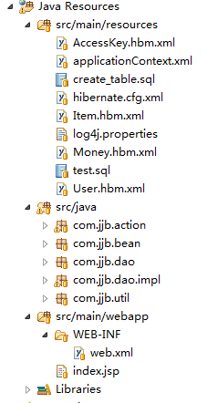

选择JSH这个企业级的服务器框架作为后台是因为其扩展性好，往后用户量增加的时候能很好的支持。

#### Spring的依赖注入和控制反转

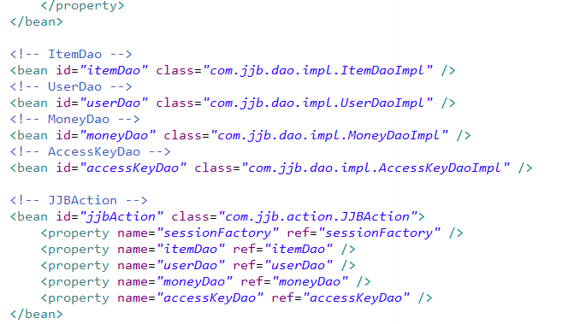

Spring的依赖注入可以在整个项目启动的时候，通过Spring的BeanFactory创建这些Bean，这样做的好处是这些依赖的实现发生变化的时候，不需要修改bean类，而只需修改Spring的配置文件。这同时实现了控制反转，把传统意义上的有程序代码直接控制，转换到由容器控制程序。

#### 接口模式

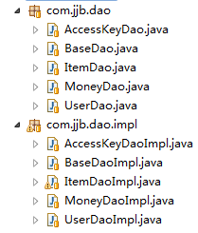

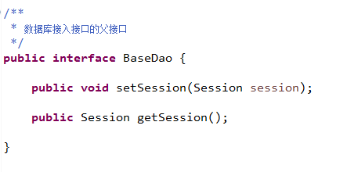

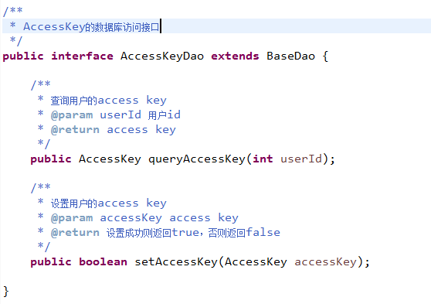

接口模式可以在设计中非常方便地应对类内容的改变，是面向对象的一个体现。假如当我要另外实现一个AccessKeyDao1，可以直接在代码中以AccessKeyDao为参数修改为AccessKeyDao1即可，无需修改其他代码，保持代码的低耦合性。

#### Hibernate的数据库持久化

Hibernate封装了JDBC，在数据库层面上能更好的适配各式各样的数据库。只需要修改hibernate.cfg.xml

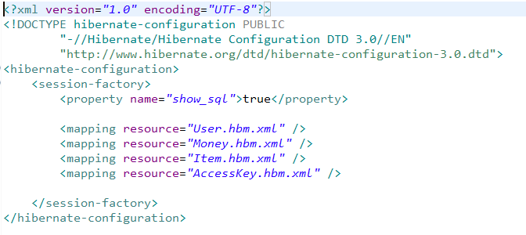

把数据库的表绑定到了JAVA里面的每一个对应的Bean，操作Bean的时候能同时更新数据库。非常方便，而且能适配不同数据库上的不同sql语句。

配合Spring实现Hibernate的适配。

